Ссылка на семейство перемычки: \\Nas\WORK\01_Библиотека\Revit\03_Семейства\02_АР\Перемычки (AVLN_Набор перемычек)

Семейство перемычек состоит из вложенных семейств:

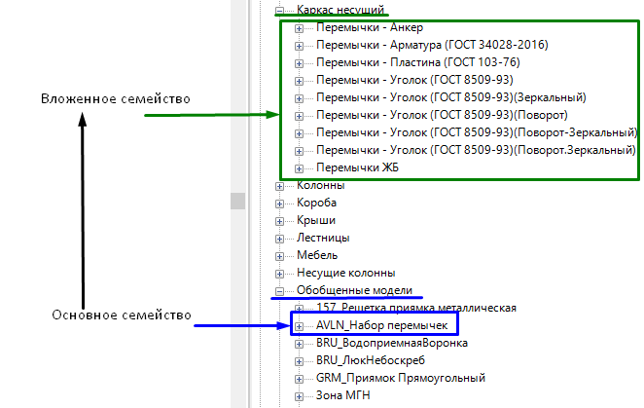

Вложенные семейства:

|  |  |
| --- | --- |
| № |  |
| 1 |  |
| 2 |  |
| 3 |  |
| 4 |  |
| 5 |  |
| 6 |  |
| 7 |  |
| 8 |  |
| 9 |  |

Настройки параметров в Основном семействе перемычки:

|  |  |  |
| --- | --- | --- |
| № | Примечание |  |
| 1 | Настраивается по толщине стены. Влияет ТОЛЬКО на отображение на плане. |  |
| 2 | Количество горизонтальных элементов влияет от типа перемычки: 1) Для ЖБ – 1 элемент; 2) Для прямой из уголков – 2; 3) Для перемычки из арматуры от 2 до 5 элементов; Максимум 5 горизонтальных элементов! |  |
| 3 | Количество анкеров С двух сторон автоматически ставится одинаковое кол-во анкеров. Привязка к уголку.  Максимальное количество анкеров в ряду - 3! |  |
| 4 | Следующие пять строк – это ГОРИЗОНТАЛЬНЫЕ ЭЛЕМЕНТЫ. Задействуются столько строк, сколько выставлено в параметре «Количество горизонтальных элементов» | Пример 1:  Пример 2: |
| 5 | Элементы 6 и 8 – подпорные уголки слева и справа (Настраиваются отдельно! На случай если с двух сторон нужны разные уголки, например, по длине) |  |
| 6 | Пластина. Соединительный элемент. |  |
| 7 | Параметры графики, дают нам настроить с какой стороны поставить подпорные уголки и анкера, возможность убирать соединительный элемент.  В случае если нужны подпорные уголки - должна быть включена галочка у «Элемент крепления».  Так же всегда будет стоять галочка у «Элемент горизонтальный». |  |
| 8 | Материал назначается для каждого элемента согласно номеру, прописанному наверху |  |
| 9 | Размеры так же прописаны для элементов по номерам |  |

Высота перемычки настраивается в параметре свойств:

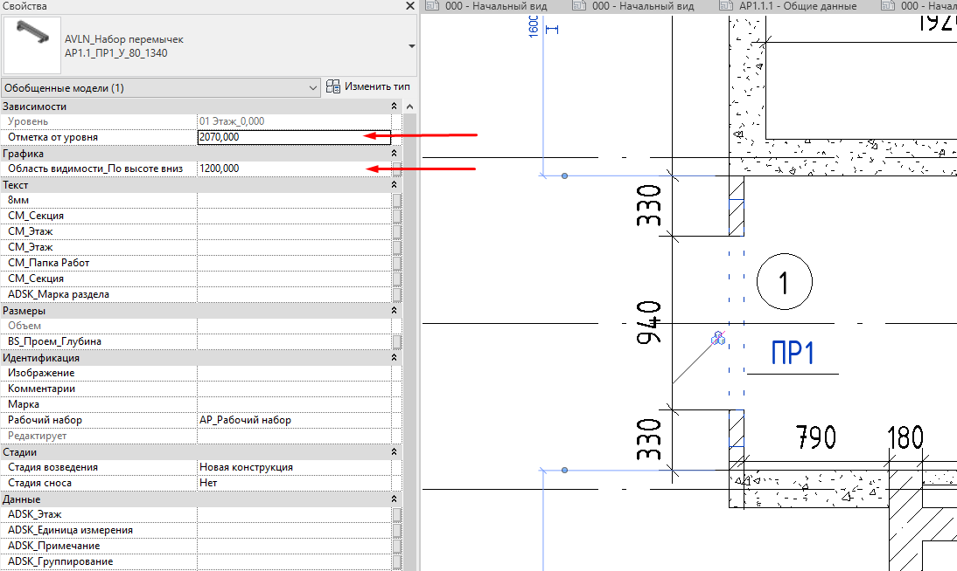

Параметр для разделения перемычек в спецификации:  
Например для фильтрации перемычек отверстий.   
Семейство имеет связанные параметры «Комментарий к типоразмеру» у основного семейства к «ADSK_Обозначения» у вложенного.

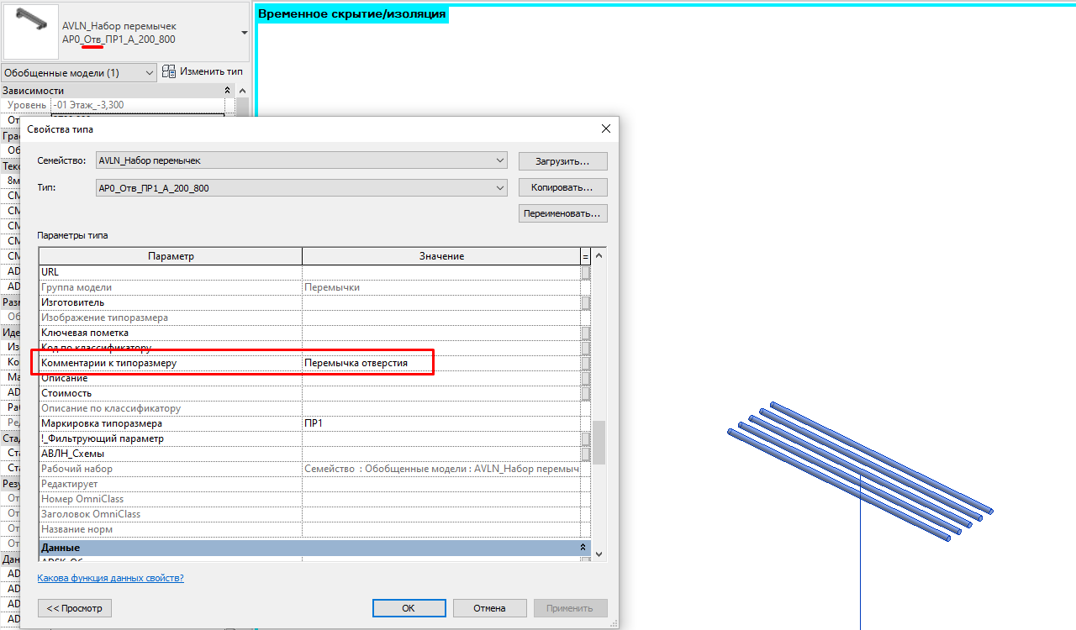

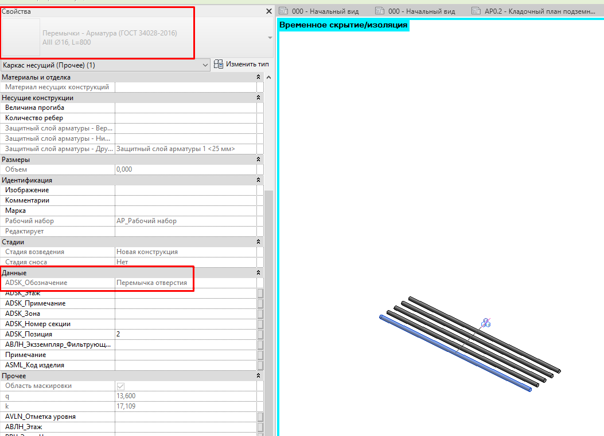

Часто возникающие вопросы:

1. Настройка расстояния между пластинами.

*Семейство работает таким образом, что от параметра "Ширина проема" находится центр и от него на заданном расстоянии автоматически проставляются пластины*

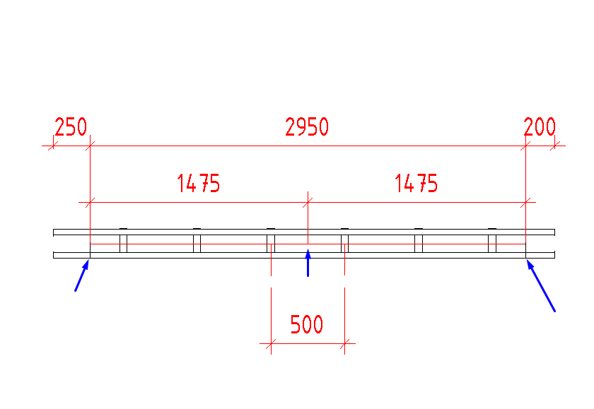

2. Должны ли пластины так торчать из уголков?

*Да, видимость будет такая*

3. Нормально ли это, что уголок заходит в стену?

*Это не критично*